FAITS DIVERS
Le navire fantôme des Bermudes

Par les journalistes de la classe 2^A AFM

Publié le 13 mars à 10H30

Un bateau de pêcheurs qui travaillaient autour de l’îlot de Sidi Abderrahman, au Maroc, aurait croisé au clair de la lune, en pleine nuit, le célèbre navire fantôme des Bermudes.

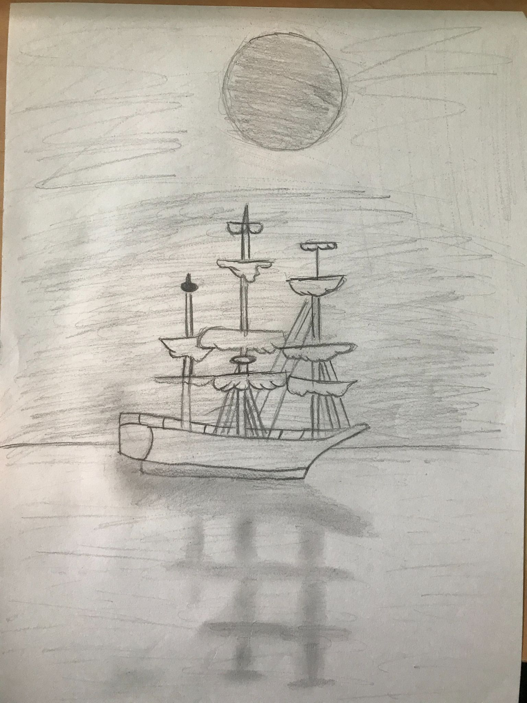
Dans le Triangle des Bermudes dans l'océan Atlantique, lieu des légendes de bateaux disparus à une cinquantaine de kilomètres au large de la Floride, l’épave d’un navire disparu en 1925 a été retrouvée début février 2020.
Les études avaient débuté il y a 16 ans par le biologiste Michael Barnette et le bateau n'a été identifié que l’année dernière. Le nom du navire, SS Cotopaxi, a été découvert en analysant les documents historiques archivés à l'époque, en les comparant aux coordonnées de l'itinéraire et aux descriptions des machines à bord du bateau. Selon une théorie des chercheurs, le navire est parti sous diverses pressions économiques et a donc laissé Charleston sans le bon équipement pour faire face à une tempête tropicale. Et cette tempête aurait mis fin à son voyage.

En tout cas, dès sa découverte, l’épave du célèbre SS Cotopaxi n’a jamais été remise en état… Il n'est donc pas possible que les pêcheurs aient vu le vrai navire. S’agirait-il d’une erreur, d’une hallucination, d’un cauchemar ou d’un navire fantôme?
Les pêcheurs marocains interprètent cette apparition comme un mauvais présage.

Dessin du navire fantôme par Alessio Guga

